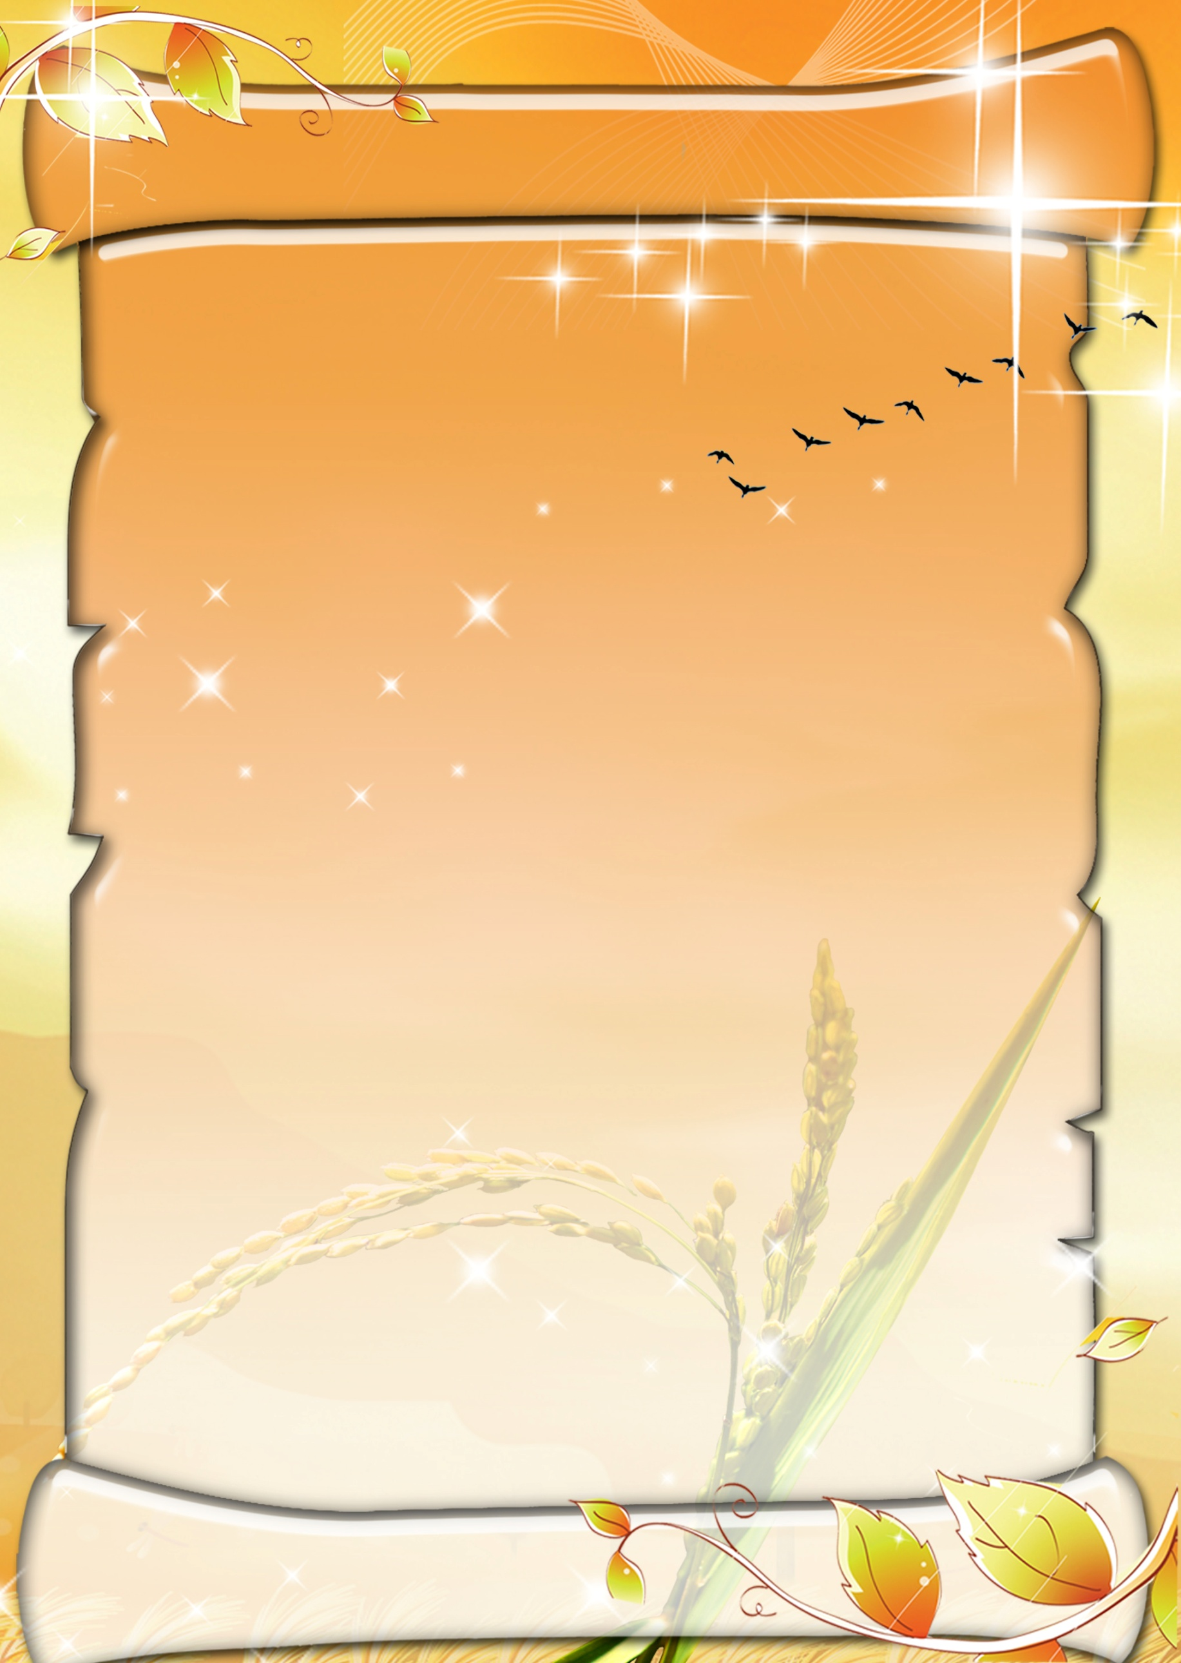Муниципальное дошкольное образовательное учреждение
«Детский сад №117»

Проект
«Что нам осень принесла»

Разработала воспитатель
средней группы
Масычева Ольга Юрьевна

Саранск 2018 год

Пояснительная записка.
Данный проект, рассчитан на детей 4-5 лет, родителей, воспитателей.
Реализация данного проекта будет способствовать более глубокому расширению экологических знаний воспитанников, осознанию детьми бережного отношения к природе. Осень прекрасное, богатое время года. В садах, огородах, полях идет сбор урожая. Работая по данному проекту, у нас есть возможность закрепить и уточнить представление о дарах осени.
Работа по данному проекту рассчитана на 2 месяца (октябрь-ноябрь). В процессе работы естественным образом будет происходить развитие познавательных процессов, творческих способностей, словаря детей.
Актуальность.
Природа дарит нам много красивого, вкусного, полезного. Особенно щедра на подарки осень. Сколько вкусных фруктов и овощей созревает у людей в огородах, сколько ярких цветов расцветает в садах. Так же не счесть даров, которые дарит природа, не требуя никаких усилий от человека. Это и ягоды, и грибы, и лекарственные травы. Каждый человек должен любить и беречь природу. А прививать любовь к ней нужно с раннего детства. Поэтому в детском саду мы постоянно обращаемся к этой проблеме, рассматривая её с детьми со всех возможных сторон. Чтобы у ребёнка возникло желание беречь и охранять природу, он должен научиться видеть её красоту и понимать ценность для человека.
Цель. Пополнение и обогащение знаний детей по лексическим темам: «Осень», «Овощи», «Фрукты». Развитие познавательных и творческих способностей детей в процессе экологического воспитания в дошкольном образовательном учреждении.
Задачи:
1. Учить распознавать характерные особенности овощей и фруктов, расширять представления детей об овощных культурах значении их в жизни человека, обогащать личный опыт детей знаниями об их способе произрастания (сад, огород, лес); знакомство с малыми фольклорными формами (поговорками, пословицами, стихами, песнями, загадками об овощах, фруктах). Формирование представлений о тесной взаимосвязи человека и природы; Расширять представления о многообразии и пользе овощей и фруктов.
2. Развивать устойчивый интерес к окружающему миру; активизировать и обогащать словарный запас (названия овощей, фруктов, грибов; названия профессий: овощевод, садовод, фермер); кругозор детей; мелкую моторику рук. Развитие эмоционально-доброжелательного отношения к живым объектам природы в процессе общения с ними; Упражнять в различении деревьев и кустарников по плодам (семенам).
3. Воспитывать бережное отношение к дарам осени, стремление беречь и охранять природу, доброжелательное отношение к товарищам.
4. Активизировать родителей на взаимодействие с детским садом, привлечь внимание к принятию участия в конкурсе поделок из природного материала «Что нам осень принесла?».
Вид проекта. Краткосрочный, познавательно-творческий, групповой.
Участники проекта. Дети средней группы, воспитатели, родители.
Форма организации детей: индивидуальная, подгрупповая, фронтальная.
Образовательные области:
1. Познавательное развитие.
2. Речевое развитие.
3. Художественно – эстетическое.
4. Физическое развитие.
5. Социально-коммуникативное.
Предполагаемые продукты проекта:
- Картотека дидактических игр
- Картотека художественной литературы.
- Выставка поделок «Что нам осень принесла.
Методы и приемы для реализации проекта:
- дидактические игры;
- сюжетно-ролевые игры;
- беседы;
- рассматривание иллюстраций, картин, коллажа;
- Чтение художественных произведений
- работа с родителями;
- непосредственная образовательная деятельность;
- экскурсии по экологической тропе;
- труд в огороде, цветнике;
- просмотр мультфильмов;
- слушание песен.
Метод трех вопросов:
Что знаем? | Что хотим узнать? | Где и как найдем ответы на вопросы?
Наступила осень  Люди собирают урожай.  В лесу много грибов | Какие грибы выросли в лесу?  Почему нельзя собирать некоторые грибы?  Что созрело в саду, огороде?  Как люди трудятся осенью?  Что можно приготовить и овощей и фруктов на зиму?  Почему надо есть больше овощей и фруктов? Какая от них польза? | Будем спрашивать у взрослых.  Сходим, посмотрим  Прочитаем в книжке  Посмотрим на картинке и по телевизору
Виды детской деятельности:
Реализация проекта осуществляется через различные виды детской деятельности: игровую, продуктивную, музыкально-художественную, коммуникативную, познавательную, восприятие художественной литературы.
Ожидаемые результаты:
Участие детей в проекте «Что нам осень золотая принесла» позволит максимально обогатить знания и представления о дарах осени, их характерных признаках, пользе для человека, способах произрастания, развить творческие способности, связную речь детей.
Участие родителей в реализации проекта:
Вовлечение родителей в образовательный процесс ДОУ.
Психолого-педагогическое просвещение через организацию активных форм взаимодействия педагогов-детей-родителей.
Рекомендации по прочтению художественной литературе.
Папки-передвижки.
Консультация «Питание ребенка дома и в детском саду»
Выставка художественных работ и поделок, выполненных детьми в самостоятельной и совместной с родителями деятельности.
Этапы проекта:
1 этап – подготовительный.
- Определение целей и задач проекта, сбор материала, необходимого для реализации цели проекта;
- изучение, анализ и обобщение методической и художественной литературы по теме проекта
- Подбор материала и оборудования для проведения бесед, сюжетно-ролевых игр с детьми (иллюстративных, художественных и дидактических)
- подбор художественной литературы для чтения воспитанникам;
- Создание развивающей среды, внесение игр по теме, дидактических, сюжетно-ролевых, настольно-печатных.
- подбор песен, музыкальных композиций, связанных с темой проекта
- разработка консультаций и бесед для родителей на тему: «Что нам осень принесла»
- Беседы с родителями о необходимости принятия участия в проекте
2 этап – основной.
- Реализация проекта.
- Разработка конспектов НОД, развлечений и досугов.
- проведение тематической беседы с детьми с использованием наглядного материала по теме «Что нам осень принесла»;
- чтение детям художественной литературы и рассматривание иллюстраций и фотографий по теме проекта;
- создание папок-передвижек, альбомов на тему о дарах осени;
- подготовка консультаций и другой информации для родителей
3 этап: Заключительный
Подведение итогов.
Презентация проекта коллегам и родителям воспитанников.
Перспективный план мероприятий по реализации проекта

№ п/п | Тема |  | Программное содержание
1. | Изучение, анализ и обобщение методической и художественной литературы по теме проекта
2. | Подбор материала необходимого для работы с детьми и родителями по теме проекта
3. | Создание картотеки загадок, пальчиковых и подвижных игр
4. | Беседы:  «Осень в гости к нам пришла»  «Что нам осень  принесла?»  «У медведя во бору  грибы –  ягоды беру».  «Во саду ли, в огороде»  "Зелёная аптека"  «Тайны грибного царства»  «Чудо- ягодка»  «Овощи и фрукты – самые полезные продукты», «Витамины». | Расширять представления детей об осенних изменениях в природе.  Расширять представления детей об овощах и фруктах. Дать представления о пользе для здоровья человека природных витаминов.  Формировать представления о растениях леса: грибах и ягодах. Расширять представления о пользе природных витаминов для человека и животных.  Закреплять представления детей об овощах и фруктах; учить их классифицировать, правильно называть и различать; знать их место произрастания. Определить взаимосвязь сезона и развития растений (действия тепла и холода на растение). Развивать сенсорные чувства, речь, внимание.  Познакомить детей с новыми лекарственными растениями: ромашкой и подорожником. Закрепить понятие о взаимосвязи растительного мира и человека. Воспитывать бережное отношение к растениям.  Познакомить детей с грибами, учить выделять съедобные и несъедобные грибы (рыжик, белый гриб, мухомор, поганка). Дать знания о полезных свойствах грибов.  Расширять знания детей о ягодах: лесных, садовых; их пользе, среде произрастания, качествах (лечат, имеют запах).  Формировать представления о правильном питании как составной части сохранения и укрепления здоровья; познакомить с полезными свойствами овощей и фруктов.
5. | НОД  Мир природы «Прохождение  экологической тропы».  Ознакомление с худ. литературой: «День загадок»  Лепка:  «Соберем урожай овощей»  «Маленькие и большие морковки»  «Яблоки и ягоды» «Грибы»  «Сливы и лимоны»  Рисование  «На яблоне поспели яблоки»  Аппликация: «Как мы все вместе набрали полную корзину грибов» «Консервируем фрукты» | Закреплять знания о сезонных изменениях в природе. Расширять представления детей об овощах и фруктах. Дать представления о пользе для здоровья человека природных витаминов. Показать объекты экологической тропы в осенний период. Дать элементарные представления о взаимосвязи человека и природы.  Учить узнавать овощи и фрукты по характерным особенностям; развивать образное мышление;  Закреплять умение детей лепить знакомые предметы, используя усвоенные ранее приемы лепки для уточнения формы.  Учить лепить предметы удлиненной формы, сужающиеся к одному концу; слегка оттягивая и сужая конец пальцами. Закрепить умение лепить большие и маленькие предметы, аккуратно обращаться с материалом. Продолжать обогащать представления детей о предметах овальной формы и их изображении в лепке.  Развивать эстетическое восприятие. Учить рисовать дерево, передавая его характерные особенности: ствол, длинные и короткие ветви. Закрепить приемы рисования карандашами.  Учить детей пользоваться ножницами, аккуратно приклеивать детали. Закрепить знания о грибах. Дать детям представление о консервировании овощей на зиму.
6. | Раскраски на тему овощей и фруктов. | Развитие мелкой моторики детей с помощью контурных рисунков
7. | Дидактические игры  «Угадай по описанию», «Узнай на вкус», «Третий лишний», «Путаница», «Угадай по контуру», «Найди пару», «В саду, в огороде», «Собираем урожай», «Овощи и фрукты», «Вершки и корешки», «Правильно-неправильно!», «Путаница», «Угадай по контуру», «Чудесный мешочек», «Две корзинки», «Целое и части» | закрепить знания детей об овощах, уметь их узнавать;  учить детей находить сходства и различия овощей по нескольким признакам;  уметь объединять существительные с обобщающим значением «овощи»;  учить различать характерные признаки овощей при помощи различных анализаторов;  развивать тактильную память;  развивать любознательность, наблюдательность.
8. | Пальчиковые игры: «Капустка», «Будем мы варить компот» , "Грибы", "Хозяйка", «Ежик» | Развитие движений руки и снятия мышечного напряжения в кисти.
9. | Наблюдение за трудом взрослых на огороде, в цветнике. Оказание посильной помощи. | Воспитывать любовь к труду, воспитать у детей желание подражать действиям взрослых, воспитывать уважительное отношение к труду взрослых и желание оказывать посильную помощь.
10. | Сюжетно-ролевые игры  «Овощной магазин», «Семья» (сюжет: «Готовим обед»), «Больница». «Печем хлеб», «В деревне у бабушки»  Игры-инсценировки «Сварим борщ на обед», «Приготовим к ужину салат», «Как сварить компот» | Закрепить знания детей о том, что можно приобрести в овощном магазине, о профессии продавца, правилах поведения в общественных местах. Закрепить умение в игровой форме обыгрывать разные жизненные ситуации. Обобщать и расширять знания детей о труде сельских работников, пекарей.  Закрепить знания детей о том, какие овощи и фрукты нужны, чтобы приготовить обед, о необходимости мытья овощей и фруктов перед употреблением).
11. | Подвижные игры.  «Вершки и корешки», «Овощи и фрукты», «Найди пару», «Повар», «У медведя во бору», «Кто больше», «Сбор яблок», «Грибы и грибники», «Белкины запасы» | Учить быстро бегать; ориентироваться в пространстве.  Формировать умение соблюдать отдельные элементарные нормы и правила поведения с взрослыми и со сверстниками; формировать умение эмоционально – положительно реагировать на просьбы и требования взрослого, на необходимость регулировать своё поведение; формировать умение поддерживать речевое общение
12. | «На книжной полке»  Ю. Тувим «Овощи»,  И. Финк «Овощи и фрукты»,  Г. Юдин «Как варить компот»  Я. Аким «Яблонька»,  Е. Трутнева «Урожай, урожай!»;  белорусская народная сказка «Пых»,  русские народные сказки «Репка», «Мужик и медведь»; «Вершки и корешки».  В. Сутеев «Яблоко»; «Мешок яблок», «Под грибом»  рассказ Л.Толстой «Старик сажал яблони...», | Знакомить детей с дарами осени через чтение художественных произведений.  Учить детей слушать художественные произведения разных жанров с умением совместно обсуждать прочитанные рассказы.  Продолжать учить детей воспринимать рассказы; вызывать эмоциональный отклик на тему рассказа; воспитывать дружеские взаимоотношения. Развивать интерес к устному народному творчеству.  Учить детей отвечать на вопросы, поддерживать диалог, пересказывать своими словами основной смысл стихотворения и читать его громко, выразительно. Воспитывать интерес к художественным произведениям.
13. | Рассматривание иллюстраций различных овощей и фруктов, труд людей осенью, грибники. | Продолжать учить рассматривать картину, помогая определить тему и конкретизировать действия и взаимоотношения персонажей
14. | Прослушивание и разучивание песен «Урожай», «Антошка». | Учить слушать и понимать смысл песни. Развить у детей эмоциональную отзывчивость на характер песни, желание подпевать. Создавать у детей радостное настроение в процессе слушания песен.

Просмотр мультфильмов: «Праздник Урожая. Щенячья Осень», «Веселый огород», «Маша и медведь», «Осенний урожай», «Осенняя сказка».
- Сочинение вместе с детьми сказок про овощи и фрукты
- Консультация: «Овощи и фрукты – основа питания ребёнка», Консультация: «Витамины с грядки»
- Папка - передвижка «Витаминный калейдоскоп».
- Совместная деятельность детей и родителей – изготовление поделок из овощей и фруктов.
- Изготовление атрибутов для игры «овощи» и «фрукты»
- Подбор иллюстраций и картинок на тему «Овощи и фрукты - самые витаминные продукты»
- Оформление выставки поделок из овощей и фруктов: «Осенняя фантазия»

